附件

广西农田建设管理专家库系统

操作手册

伟志股份公司
（陆影汐，15307868267）
目录
1、 平台概述 4
2、 操作功能及系统特点 4
3、 专家库初始化 5
4、 专家申报及登录系统 7
5、 管理员登陆 9
6、 专家审核 9
6.1 预审管理 9
6.2 审批管理 10
6.3 已审专家 10
6.4 专家一览 11
7、 专家抽取 12
7.1 项目管理 12
7.2 快捷抽取 13
7.3 抽取记录 13
8、 相关设置 14
8.1 红(黑)名单设置 14
8.2 短信模版设置 15
8.3 站点相关设置 15
9、 账号管理 16
9.1 专家账号管理 16
9.2 专家找密码记录 16
9.3 管理员账号 17
10、 积分相关 17
10.1 积分及星级关系 17
10.2 积分规则 18

- 平台概述
借鉴相关行业专家库经验，我司开发一套可自定义、适用性强的通用专家库系统。本系统在此基本上进行稍加订制而成，默认参数根据广西农业相关进行设置的初始化。
平台一共分三个角色，分别是系统初始化角色，专家管理员角色及专家用户角色。系统初始化角色主要用来设置主系统的相关参数及初始化搭建相应的子系统；专家管理员角色则为对专业入库审核、抽取等操作；专家用户角色则是指要入库的专家；
平台为省市两级架构，通过域名简单进行配置，即可生成各级专家库平台，登陆页展示图、分类参数、专家都可独立设置及申报，互不影响。省级系统则在关系地区上，可以抽取包含子系统的所有专家。
- 操作功能及系统特点
- 平台支持父子系统结构，可设置省及市或市及区等两级架构，或经过简单设置可平行扩展至其他行业，一个专家库系统全部搞定。
- 参数灵活订制，可订制的参数内容有：首页Banner，首页底部信息，专家申报流程说明，申报须知，申报数据类别中的擅长项目、参评职称、擅长专业、专家单位分类、关联地区等。除此之外还有短信通知的模版设置功能。
- 专家申报信息精简：建立通用性专家申报内容，申报内容有“基本信息、注册资格、教育背景、擅长项目、擅长专业、工作履历、工作业绩、获奖项目、论文著作、社会任职、历史评审”等11个申报内容块。
- 科学评分及动态星级评定模式：对于入库专家档案进行自动归类、计分、统计、跟踪及管理；实行积分制与星级评定标准与系统的自动星级认定与升级，对选中专家在专家评审活动中实行动态跟踪，累计积分与星级。
- 流程严格控制的项目管理，从项目录入，确认到专家抽取、补抽、专家(短信)通知，专家回复自动应答，人工确认专家是否参加再到项目设置结束。
- 适应各类型条件的动态快捷抽取功能：业主方可根据自身需求，设定各自不同的专家准入条件，动态设置抽取条件，并引入抽取专家的项目类别、专家级别、回避制度、人数等动态条件设定来由系统随机抽取专家，直到用户满意为止。
- 系统先进稳定可扩展：该库系统开发采用了多项前沿技术：采用B/S结构，以C#.NET开发，使用短信通讯（SMS）、邮件自动群发（SMTP、POP3）认证、数据库智能管理、数据同步等前沿技术及系统分布式部署和应用模型等，并可根据需求更新扩展。
- 专家库初始化
  - 系统管理员登陆
在域名后输入/administrator/adm_login.aspx 进入登陆入口，在页面对应框内输入管理员账号、密码及验证码登录后台
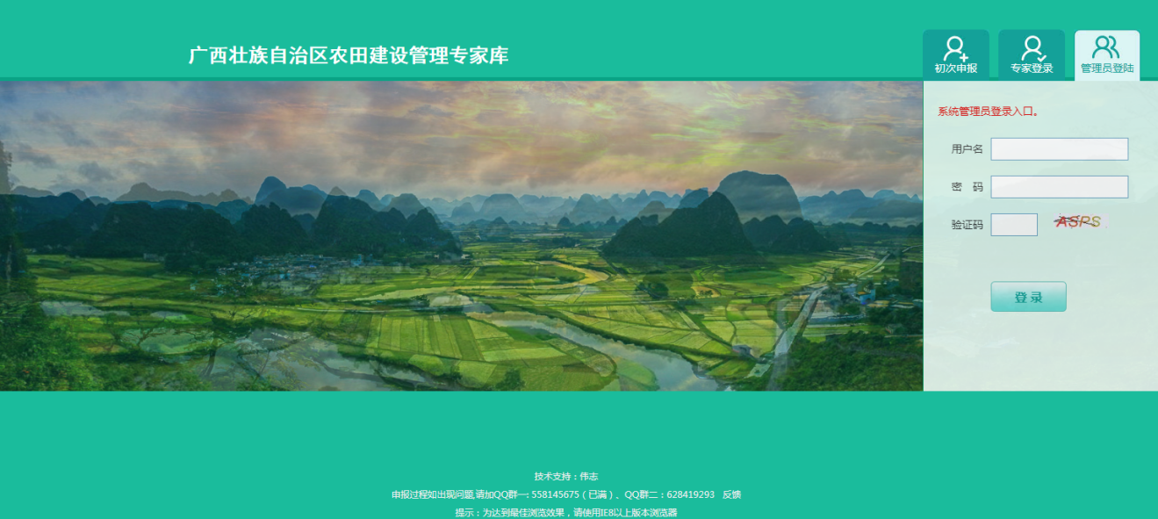
  - 主子系统初始化
点击【专家库管理】菜单，进入功能页面，点击底部【添加】按钮，弹出初始化页面，初始化的步骤一般由主系统再到子系统。添加完专家库系统后，系统会自动生成默认的参数，根据行业应用自行修改和设置。
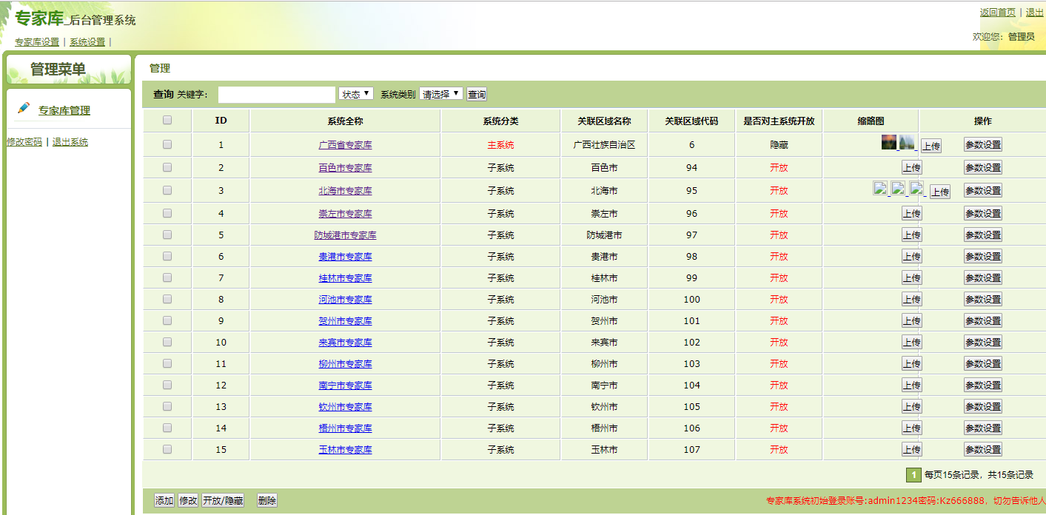

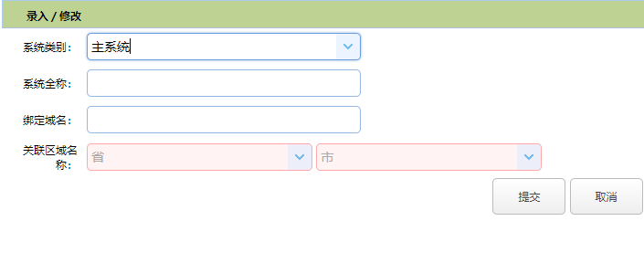

  - 绑定域名
各系统间依赖域名进行绑定区别，所以在系统初始化后，服务器进行部署时请将相应的域名要绑定好才能生效。
- 专家申报及登录系统
  - 专家申报入口
输入系统域名后，系统会跳转至专家申报引导页，引导页上有申报流程，专家及专家管理员登陆入口。

